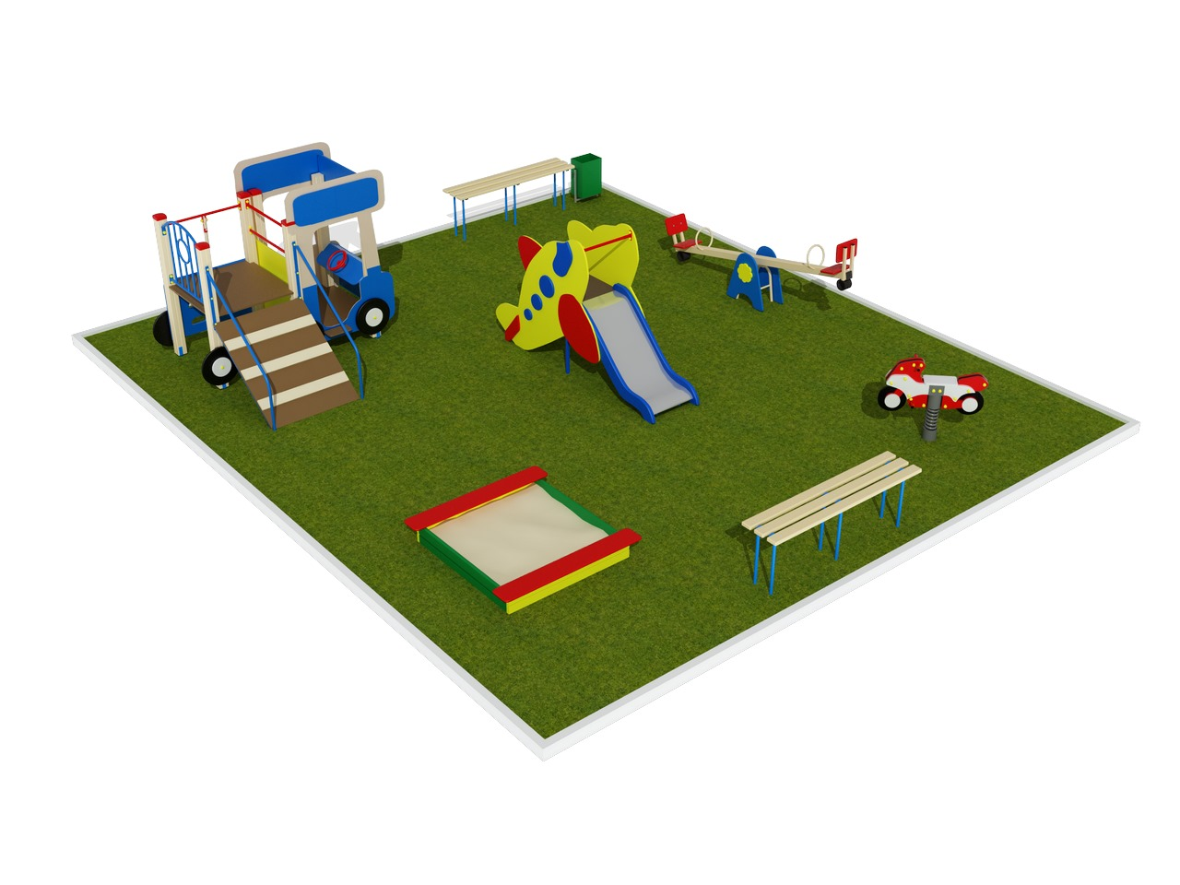
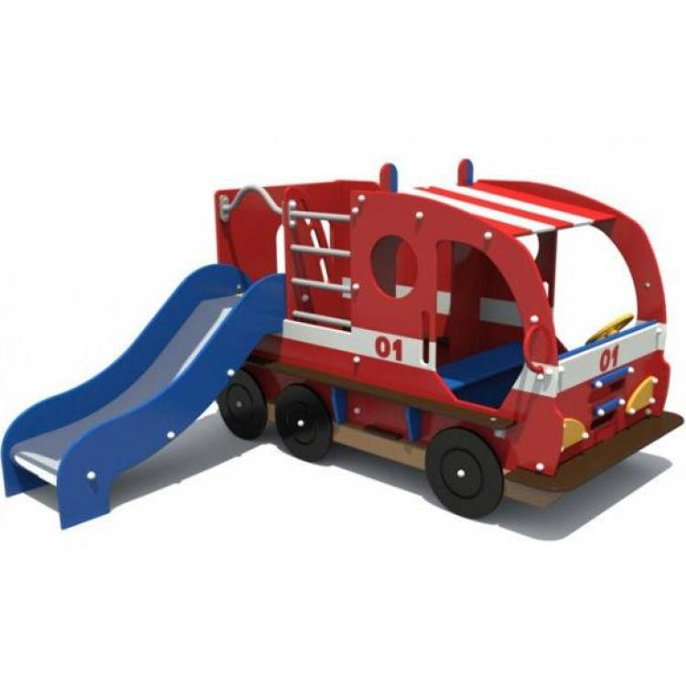
Ігровий елемент ПОЖЕЖНА МАШИНА з гіркою

Ігровий елемент АВТОБУС
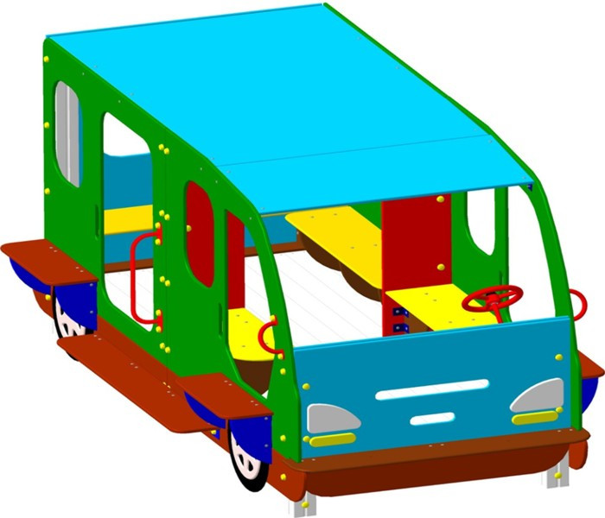

Ігровий елемент АВТОМОБІЛЬ

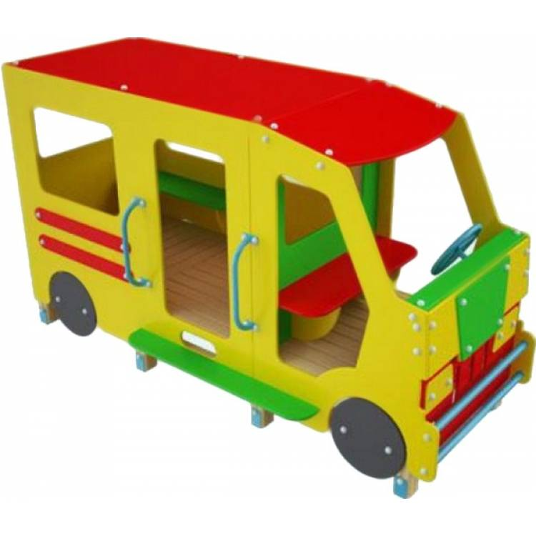

Ігровий елемент ТРОЛЕЙБУС

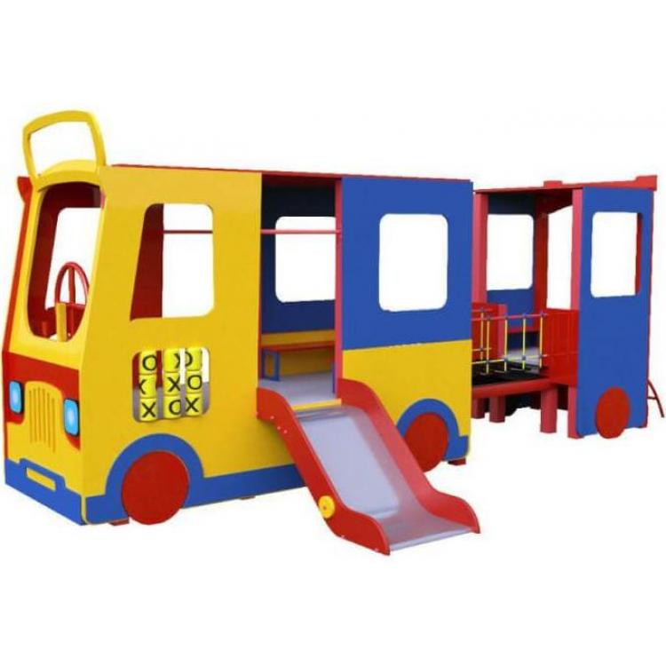

Ігровий елемент KIDIGO ПАРОВОЗИК МАЛЯТКО

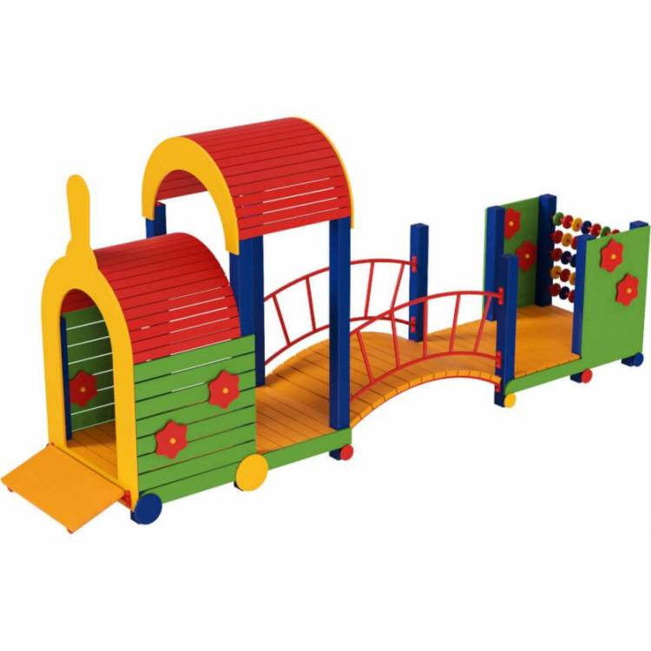

Дитячий будиночок
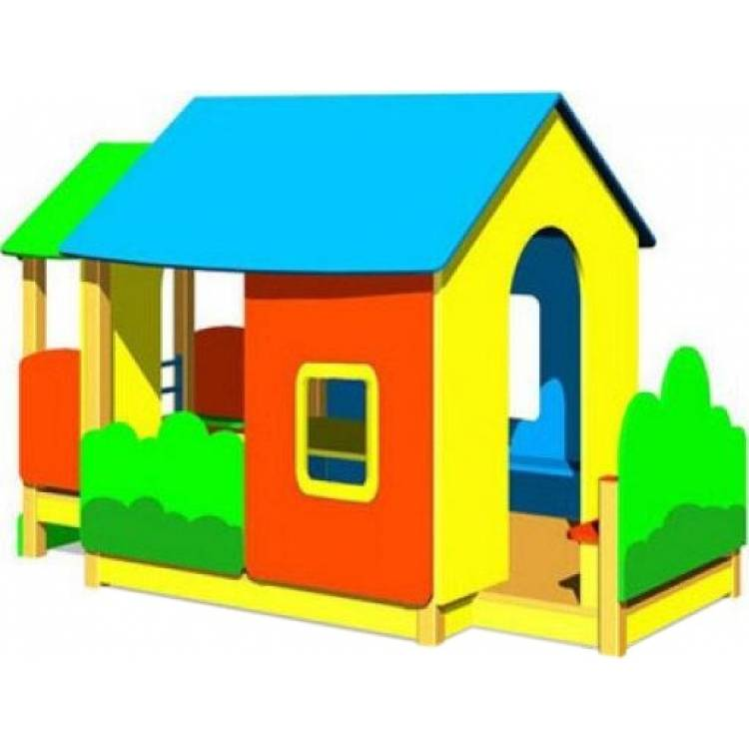

ВИ

ІГРОВИЙ БУДИНОК З ДВОРИКОМ
ГР
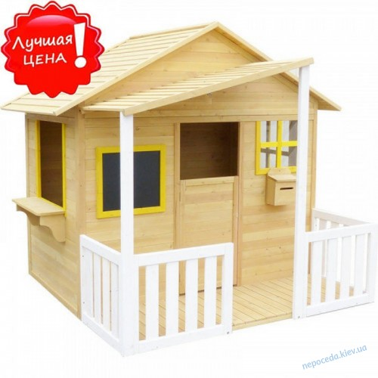

БУДИНОЧОК З ДВОРИКО

ЛАВКА "ЧЕРЕПАХА" 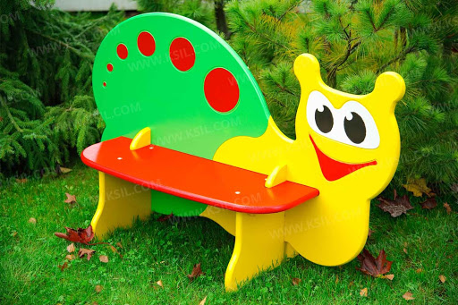

ЛАВКА "ПЕСИК "

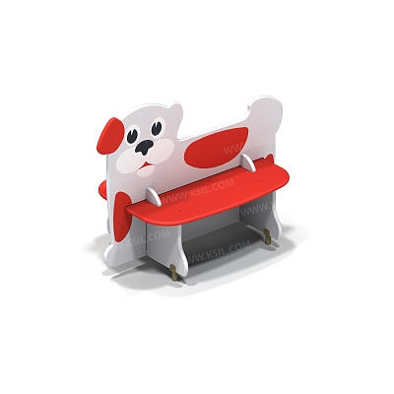

Дитяча лавка Кораблик

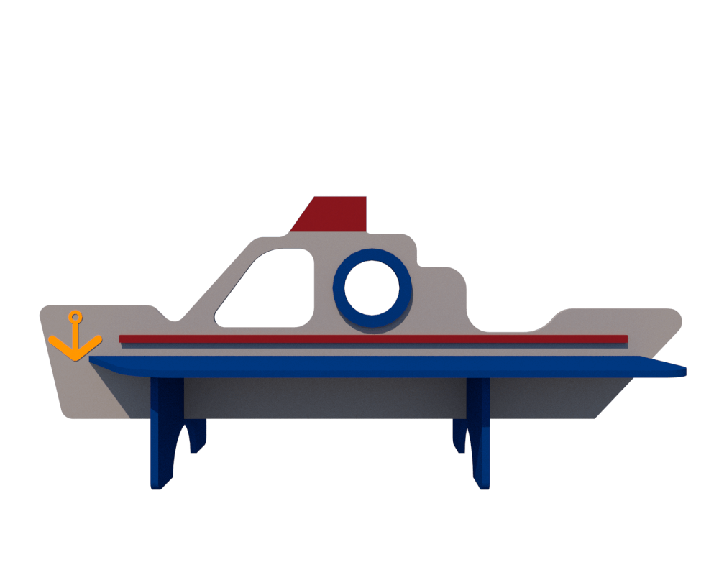
Дитяча лавка ШВИДКА ДОПОМОГА
